关于《复旦大学本科生毕业论文》文章格式的要求

收入《复旦大学本科生优秀毕业论文集》的论文必须包含题目、作者姓名和院系、指导教师、中英文摘要、关键词、引言（前言）、正文、注释、参考文献、后记（致谢），论文限制在8000至15000字以内。具体格式要求如下：
- 页面设置：保留Word默认设置（A4，页边距左2.54，右2.54，上3.17，下3.17，装订线0，页眉1.5，页脚1.75）
- 段落：在格式选项下的段落设置选项中，“缩进”选0字符，“间距”选0行，“行距”固定值20磅，“特殊格式”选（无）。
- 字体和字号：中文字体一般用宋体（有特殊要求的除外），英文用Times New Roman字体
论文题目字号为小二号，加粗，居中；若有副标题，则用小三号，加粗，居中。
作者院系、姓名为小四号，加粗，居中；
指导教师姓名为小四号，加粗，居中；
摘要、关键词字号为五号，“摘要”和“关键词”加粗；（中文首行缩进两个中文字符；英文则顶格）
引言（前言）标题字号为四号，加粗，居中；其他文字字号为小四号。
正文各类标题（包括“参考文献”标题）加粗；一级标题用四号字体；二级标题、三级标题用小四号字体；正文其他为小四号；
参考文献、后记（致谢）、指导教师评语、答辩委员会评语为小四号；标题加粗，字号为小四号；指导教师评语和答辩委员会评语放在表格中。
- 附图和附表：图表名为小四号，加粗；附表的表头应写在表的上面，居中；附图的标题应写在图的下面，加粗，居中。按表、图、公式在论文中出现的先后顺序分别编号。每个图表尽量放于一页内。
- 引文：较长的引文可以不加引号，单独成段，用楷体，字号为小四号。
- 注释：论文一律用脚注（在word中“插入”—“引用”—“脚注和尾注”设置）。脚注（如引用文献），严格按以下顺序：序号（用纯阿拉伯数字）、作者姓名、书名（或文章名）、出版社（或期刊名）、出版或发表时间。
- 参考文献按照正文格式，标题用小四号，居中。（标题加粗）
内容及次序如下：著作为[序号]作者或编者、文献题名、出版地、出版社、出版年份、起止页码；论文为[序号]作者、文献题名、期刊名、出版时间、卷号或期号、起止页码；参考文献根据作者或编者姓名的第一个字按字母排序；若超过十篇，按著作和论文分类。
- 页眉内容：奇偶数页均为“复旦大学2008年本科生毕业论文”，字体为宋体，字号为小五号，居中。具体方法参见附录《页眉页脚设置方法》。
- 其他注意事项。
  - 全文尽量不分栏（即只有一栏）。
  - 须空行之处请参看样张。
  - 全文尽量不插入各种分隔符。
  - 其中一份需加装复旦大学毕业论文（设计）封面（教务处统一印制），交指导老师写评语。
  - 加装封面时，论文先用订书机订好，再将封面用胶水延边糊上即可；
  - 封一、封二由学生填写，封三由导师和答辩小组成员填写；
  - 将开题报告和检查情况记录附在封面论文的最后，一起装订。
  - 定稿论文需由导师签署“同意答辩”字样后方可复印。
  - 论文的复印件须在答辩前一周，投入该生所在的答辩小组教师的个人信箱（答辩组安排妥后会转发给学生）。
  - 答辩工作结束后，由答辩小组老师将加装有教务处统一印制封面的学生毕业论文，交学院本科教学档案室存档。

- 样张（见下页）
国有企业“错位”与非国有化问题
标题三号，加粗
粗宋体居中

经济学院 张某某
指导教师 李某某

摘要：本文通过对国有企业职能的重新定位，阐述了当今国企改革的最佳途径，……。
关键词：国有企业 非国有企业。
空一行

Abstract: This paper relocates enterprise of country’s function……

Keywords:

引言（前言）
国有企业……

（正文标题如下）
四号粗宋体
1 一级标题
1．1 二级标题
小四号粗宋体，无缩进

1.1.1 三级标题
国有企业作为生产关系的一种组织形式，……。
表1 95年 — 98年统计表
 | 95年 | 96年 | 97年 | 98年
项 目

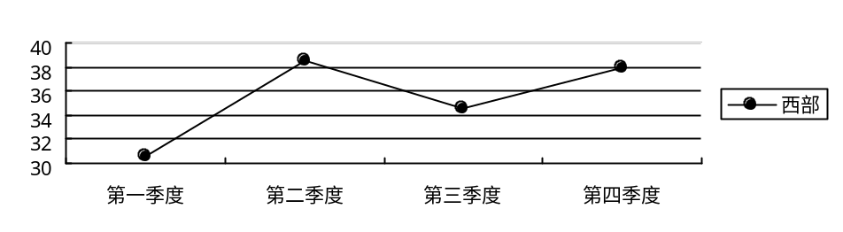
空一行
图1 增长趋势图

国有经济的产业分布既受产业性质所约束，又受国有企业的目标及制度优势所指导，……
空二行
参考文献
空一行

[1] 李桂陵：《国有企业的规模及其演变轨迹》，中国经济出版社，1998年，第100页。
[2] 王平：《中国国有企业改革》，中国经济出版社，1999年，第20页。
空二行

后记（致谢）：感谢……

附录：页眉页脚的设置方法

在一个主文件（word格式）中设置多个不同的页眉页脚的方法:
（1）将光标定位于需要设置不同页眉页脚的页面的页首，通过“插入”菜单中的“分隔符”选项，分别插入“分节符”中的“下一页”，将整个文件分为数节。
（2）若奇、偶页的页眉页脚不同，在“页面设置”—“版式”—“页眉和页脚”中选中“奇偶页不同”。
（3）打开“视图”菜单中的“页眉页脚”（文件页面中的页眉页脚已分为数节，各节页眉页脚右上角显示“与上一节相同”），从第二节起，分别定位点击“页眉页脚”工具栏中的“同前”按钮，顺序断开本节与前节之间的连接（此时页眉页脚页面中“与上一节相同”的提示消失）。
（4）分别设置好各节的页眉页脚（同一节的页眉和页脚可根据需要分别设置成与上一节连接或断开），确认无误后保存文件。

国有企业……
非国有企业……

